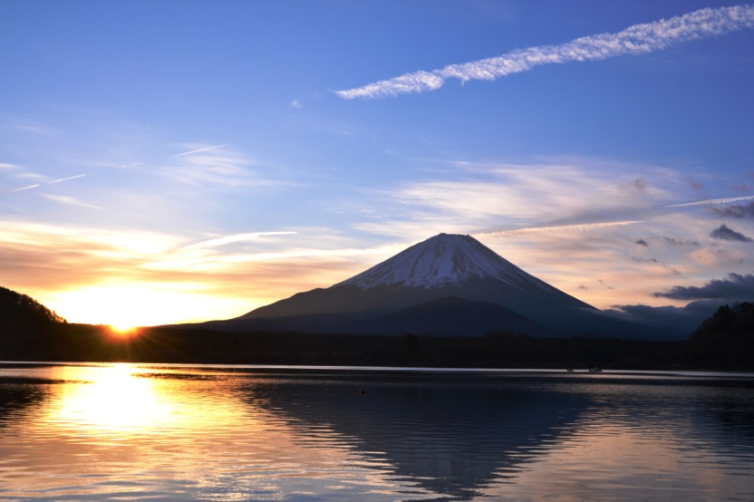

精進湖の夜明け

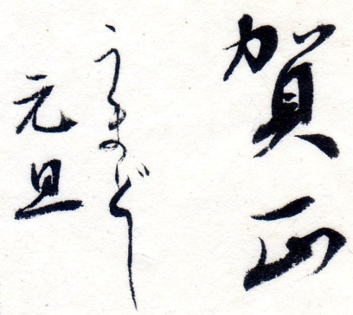

　　今年もよろしくおねがいします

**佐藤　　弘**